事业单位登记系统管盘密码插件
在浏览器中的使用问题

1、基本介绍
光盘密码插件： FileReader.ocx
系统注册插件： start regsvr32 FileReader.ocx
浏览器版本：
360浏览器各版本均出现此类问题

2、出现问题集中在以下两个方面：

2.1：光盘绑定
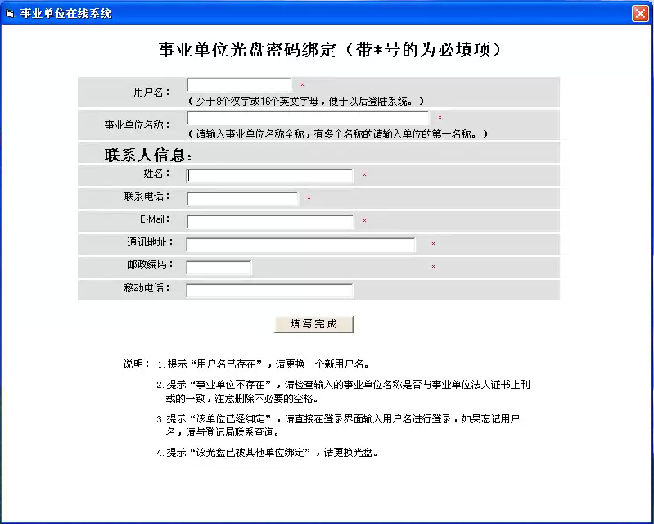

2.2、光盘登录
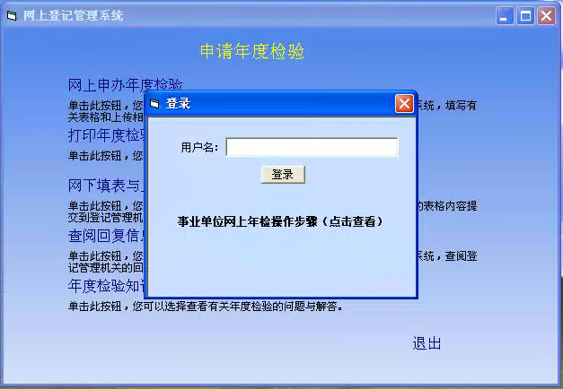

问题现象：
用户安装360浏览器，且将360浏览器设置成默认浏览器，（新版本360浏览器处于极速模式），因此时浏览器不是兼容模式，FileReader.ocx无法正常加载，进而不能正确读取光盘密码，提示用户“光盘密码不正确，请与登记管理机关联系！”、“光盘密码错误，请与登记管理机关联系！”， 造成用户使用障碍。

当前解决办法：
如果采用新版本360浏览器，建议用户将浏览器设置成兼容模式；建议用户设置IE浏览器为默认浏览器，直接使用IE浏览器。

3、360浏览器

3.1 设置兼容模式
点击地址栏右侧闪电图标（如图所示），选择兼容模式。
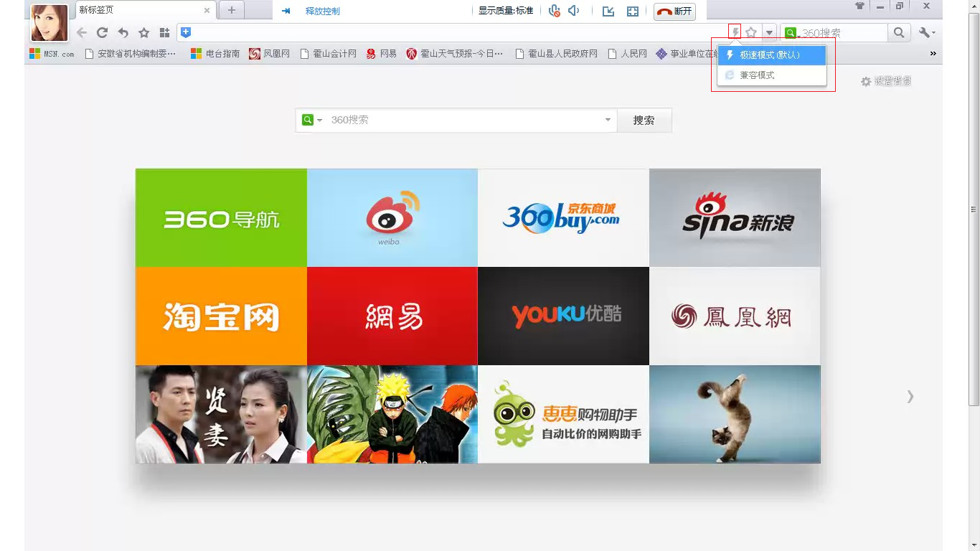

4、IE浏览器

4.1 设置IE为默认浏览器
1、点击电脑左下角“开始”图标
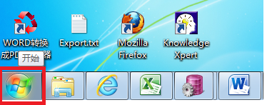

2、点击“程序”
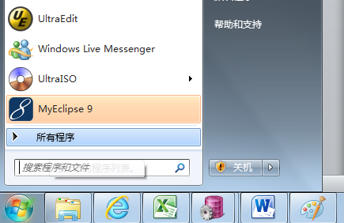

3、点击 “Internet Explorer”
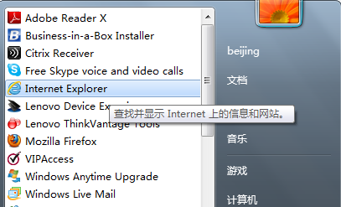

4、弹出IE浏览器窗口

5、打开 “工具”或者“Tools”
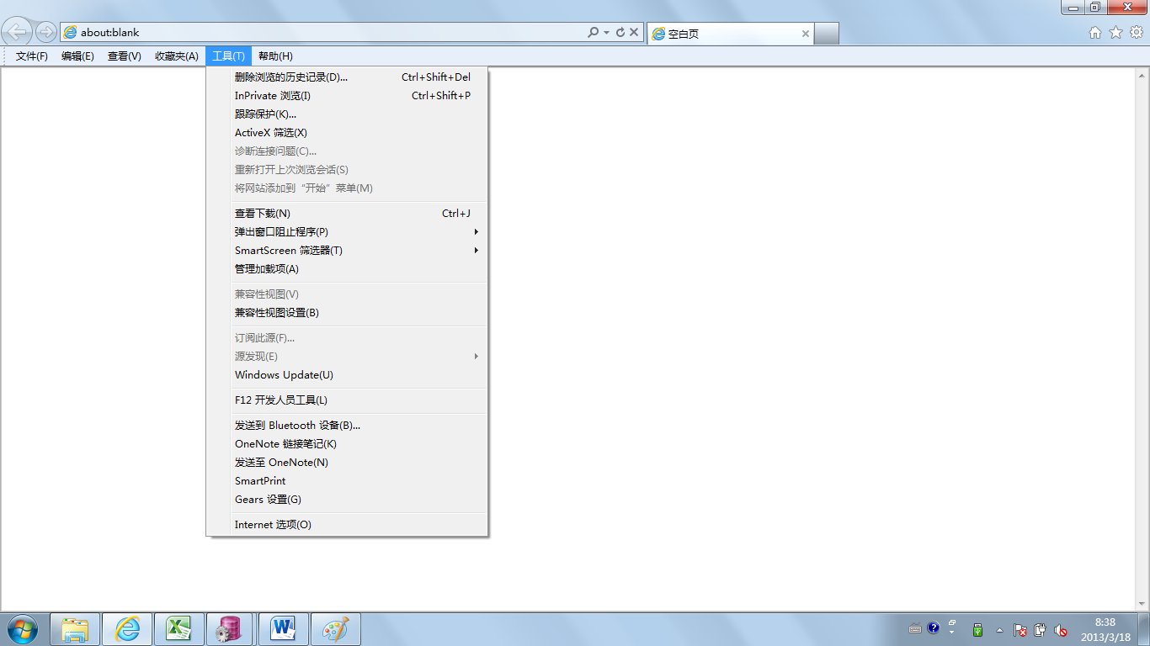
6、点击“Internet选项”或“Internet Options”
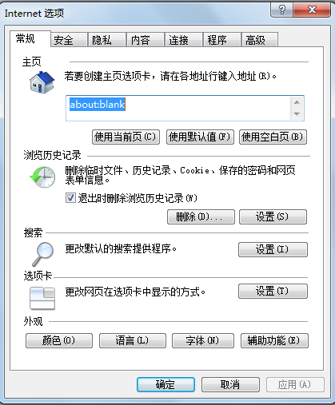

7、点击“程序”
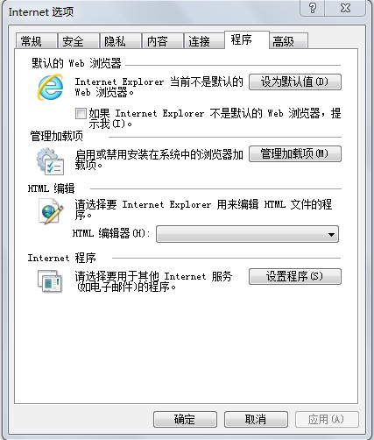

8、浏览器默认值重置
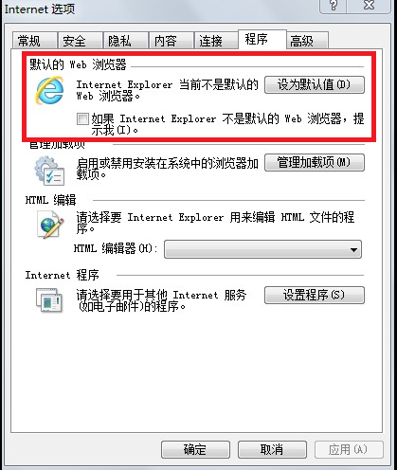

9、点击设置为默认值。
10、关闭浏览器，重新办理业务。

4.2 IE安全级别设置
1、点击光盘绑定或其他事项，弹出IE浏览器窗口
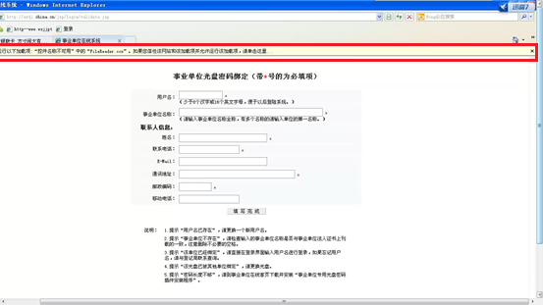
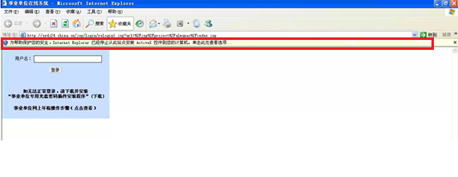
** 注意弹出消息

2、必须选择安装插件
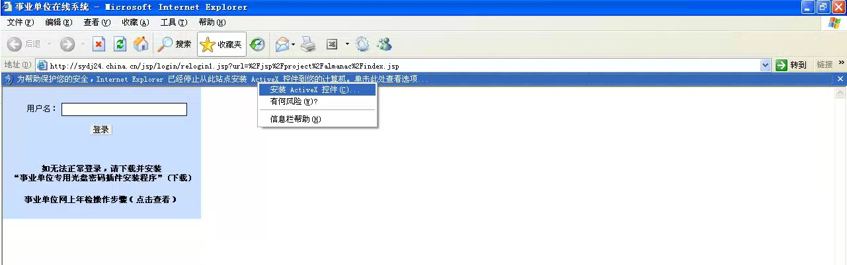

3、如未安装成功，弹出如下提示信息：
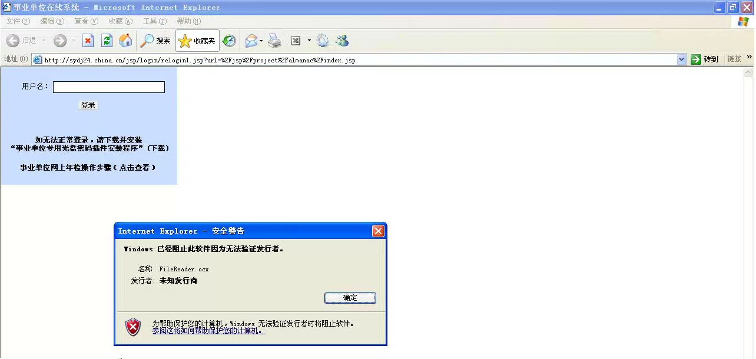

4、打开IE浏览器
5、打开 “工具”或者“Tools”
6、点击“Internet选项”或“Internet Options”

7、点击“安全”
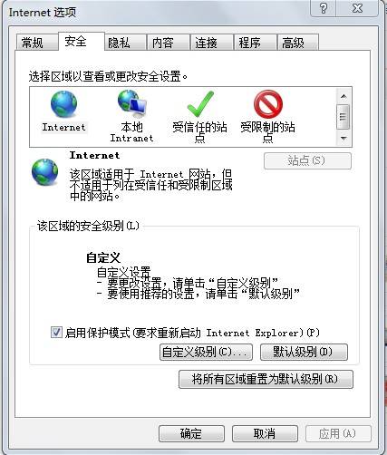
8、点击“受信任站点”
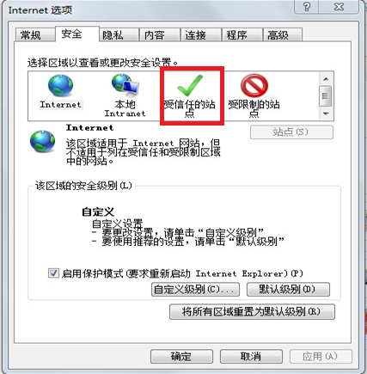
9、点击“站点”
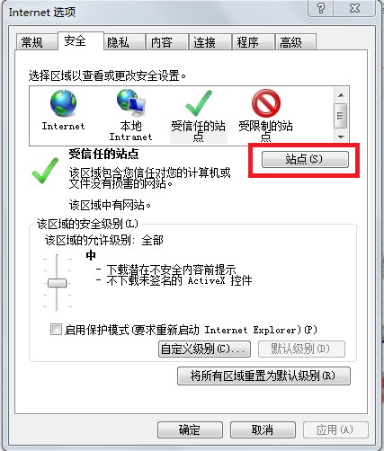

10、 弹出信任站点列表
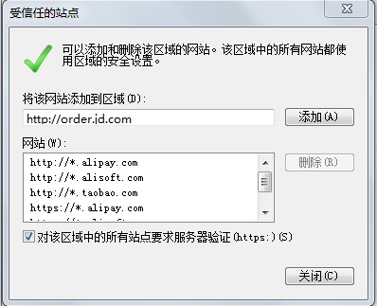

11、 添加sydj.china.cn 或者sydj24.china.cn 到信任站点列表
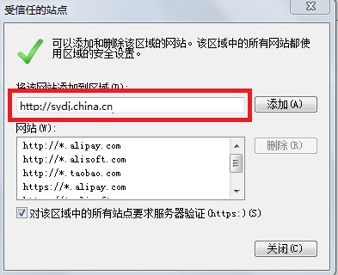
输入后，点击“添加（A）”,然后“关闭（C）”

12、返回选项窗口
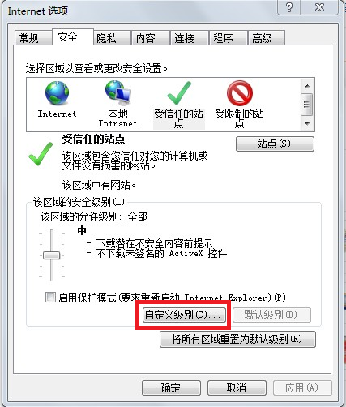
13、 点击“自定义级别”
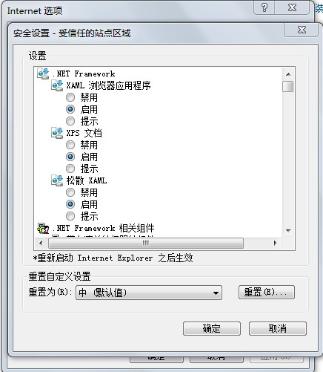

14、设置为“低”，点击“重置(E)…”按钮，关闭窗口
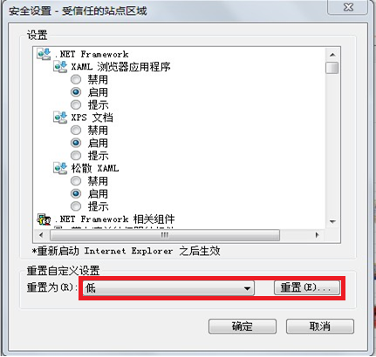

15、 如果仍不能安装控件，选择Internet
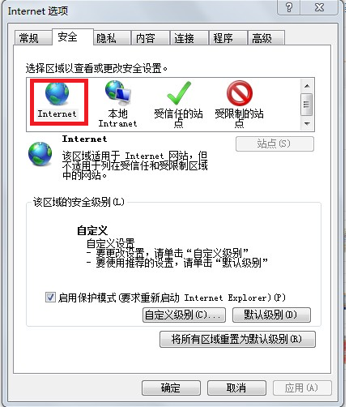
16、点击“自定义级别”

17、设置为“低”，点击“重置(E)…”按钮，关闭窗口

18、点击“应用”、“确定”
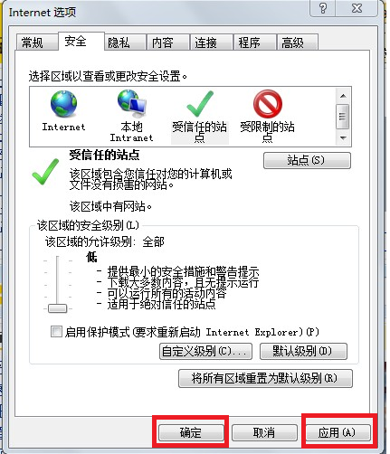

19、 关闭浏览器，重新启动。

